
Trieda:
Počet listov:

ELEKTROTECHNICKÉ MERANIE
MERANIE Č. 14

MERANIE PREVODOVEJ CHARAKTERISTIKY OZ

MERANÝ OBJEKT: Operačný zosilňovač dopísať typ

SCHÉMA ZAPOJENIA:
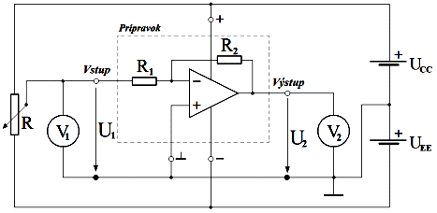
zem

Zapojenie meracieho obvodu pre meranie prevodových vlastností
operačného zosilňovača v invertujúcom zapojení
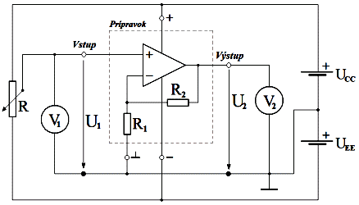
zem

Zapojenie meracieho obvodu pre meranie prevodových vlastností
operačného zosilňovača v neinvertujúcom zapojení

Dátum odovzdania:
Hodnotenie:
Dátum merania:
Meno, priezvisko:

SÚPIS PRÍSTROJOV:

DANÁ ÚLOHA:

Na predloženom operačnom zosilňovači odmerajte:
- Prevodovú charakteristiku zosilňovača v neinvertujúcom zapojení pri jednosmerných zosilneniach A_{U} rovné +1 a +3.

- Prevodovú charakteristiku zosilňovača v invertujúcom zapojení pri jednosmerných zosilneniach A_{U} rovné -1 a -3.
- Výsledky meraní znázorníte graficky.
- Meranie vyhodnoťte písomne pre každý bod a) až c) danej úlohy.

TEORETICKÝ ROZBOR:
Operačný zosilňovač ( OZ ) je v podstate rozdielový zosilňovač s veľmi vysokým zosilnením pre jednosmerné aj striedavé signály realizovaný v integrovanej forme. Jeho funkčne vlastnosti možno meniť príslušnou spätnou väzbou. Základom jeho vnútornej štruktúry je hore spomínaný diferenciálny ( mostíkový ) jednosmerný zosilňovač. Prvý OZ s elektrónkami realizoval v roku 1948 G. A. Philbrick. Názov obvodu pochádza z jeho prvotného historického určenia. Mal to byť obvod vykonávajúci základné matematické operácie ( súčet, rozdiel, súčin, umocňovanie, integrovanie atď. ) v analógových počítačoch. Ide o univerzálny obvod s takmer neohraničenými možnosťami použitia.
Veľmi veľké zosilnenie operačného zosilňovača sa dosahuje viacstupňovou štruktúrou, pričom možnosť zosilňovania jednosmerného signálu je zabezpečená použitím jednosmernej medzistupňovej väzby. Obvody spätnej väzby sa pripájajú zvonku integrovaného obvodu. Vzhľadom na veľmi veľké zosilnenie A_{Uo} operačného zosilňovača, výsledné napäťové zosilnenie je určené výhradne veľkosťou prvkov tvoriacich spätnú väzbu.
Pre ilustráciu vnútornej štruktúry je na obrázku nakreslená principiálna schéma zosilňovača μA 741, jedného z najrozšírenejších operačných zosilňovačov.
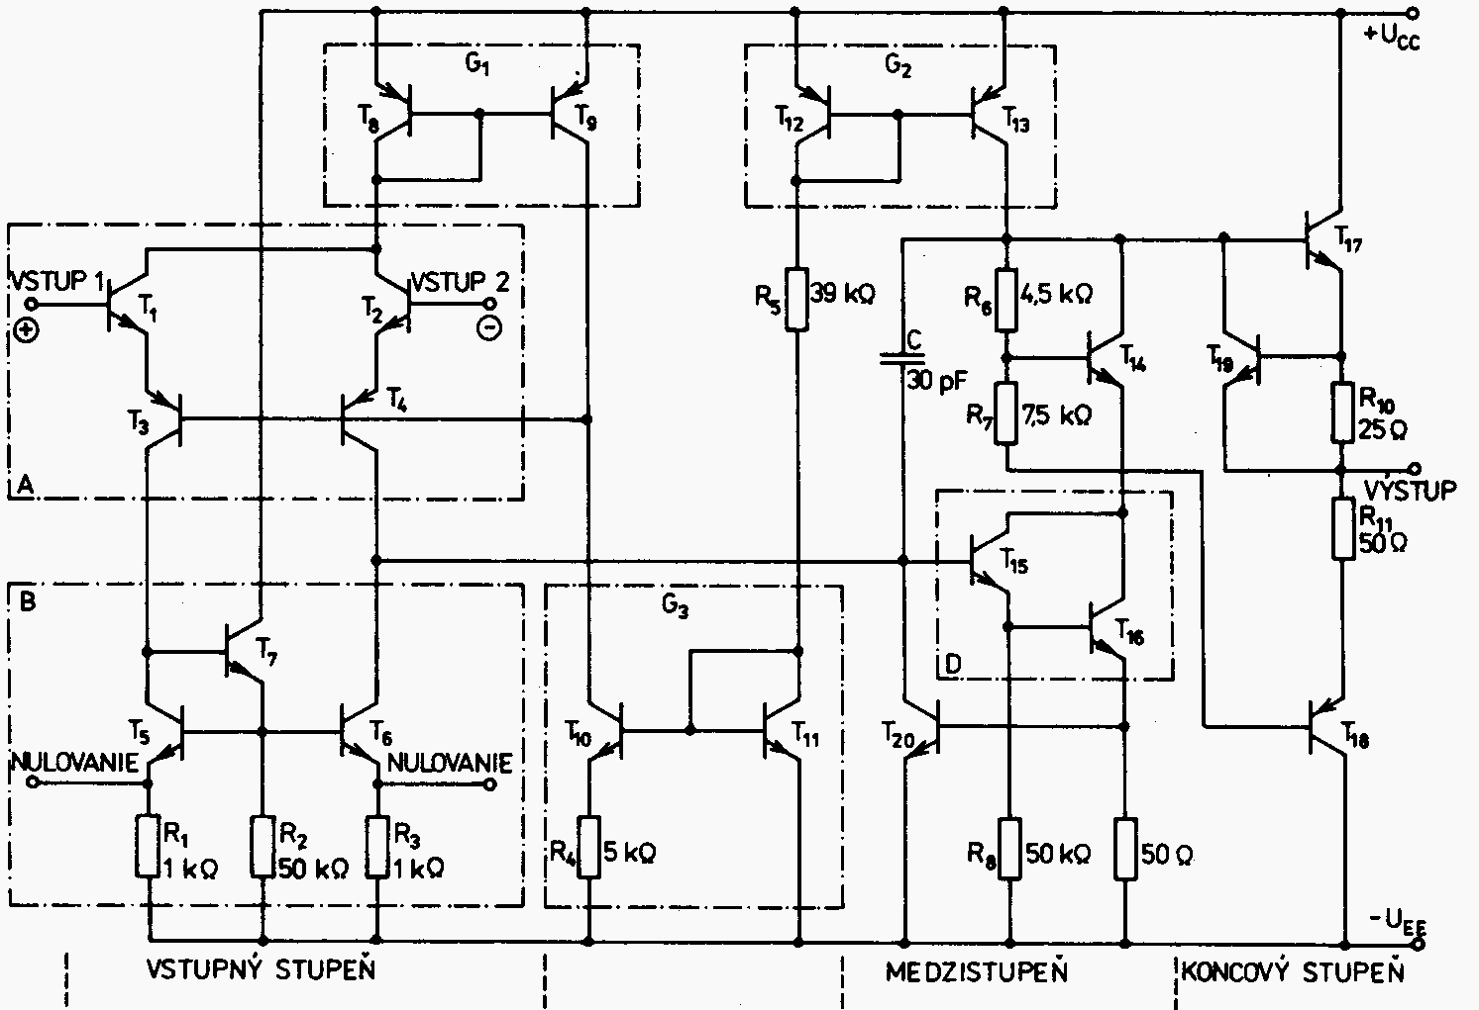

Bloková schéma operačného zosilňovača je na nasledujúcom obrázku a vedľa sú vymenované základné vlastnosti charakterizujúce ideálny a reálny operačný zosilňovač.
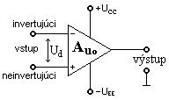

 |  | IDEÁLNY | REÁLNY
vstupný odpor | R_{VST} | ∞ | 10⁶-10⁸ Ω
výstupný odpor | R_{VÝST} | 0 | 10¹-10² Ω
napäťové zosilnenie naprázdno | A_{U0} | ∞ | 10⁴-10⁶ Ω
vstupné diferenčné napätie | U_{d} | 0 | 0,1- 0,2 mV

Vlastnosti reálnych operačných zosilňovačov definuje asi 25 ďalších parametrov. Vo väčšine prípadov stačí poznať asi 12 základných parametrov:
- napäťové zosilnenie naprázdno A_{Uo}. Je to zosilnenie pri otvorenej slučke spätnej väzby.
- vstupný a výstupný odpor R_{vst}, R_{výst}
- vstupné napätie u_{vst} potrebné na vybudenie menovitého výstupného napätia
- maximálny rozkmit výstupného napätia
- kľudový prúd I₀, ktorý odoberá operačný zosilňovač z napájacieho zdroja v režime bez vybudenia vstupným signálom
- maximálne napájacie napätie + U_{CC}, – U_{EE}
- frekvenčný rozsah, šírka prenášaného pásma, v ktorom A_{Uo} poklesne o 3 dB vzhľadom na hodnotu pri referenčnej frekvencii f₀. Často sa určuje aj hodnota tranzitnej frekvencie f_{T}, pri ktorej A_{U} (f_{T}) = 1
- prúdovú nesymetriu vstupov I_{Nsvt}. Určuje sa ako rozdiel vstupných prúdov i– , i₊ pri nulovom u_{výst}
- napäťová nesymetria vstupov U_{Nvst}. Určuje sa napätím na vstupe u_{vst}, pri ktorom u_{výst} = 0 V
- činiteľ potlačenia súčtového signálu CMR, ktorý sa vyjadruje pomerom vstupného napäťového rozsahu u_{vst} k maximálnej zmene napäťovej nesymetrie v tomto rozsahu pri otvorenej slučke spätnej väzby.
$\text{CMR}=\text{20}\text{.}\text{log}\frac{u_{\text{vst}}}{{ΔU}_{\text{Nvst}}}$ [ dB ; V, V ]
- citlivosť na zmenu napájacích napätí SVR, ktorá sa vyjadruje pomerom zmeny napäťovej nesymetrie vstupov ΔU_{Nvst} ku zmene napájacích napätí ΔU_{cc}
$\text{SVR}=\frac{{ΔU}_{\text{Nvst}}}{{ΔU}_{\text{cc}}}$ [ mV.V⁻¹ ; mV, V]
- teplotný drift, ktorý sa vyjadruje veľkosťou napäťovej alebo prúdovej nesymetrie vstupov vplyvom teploty, t.j. ΔU_{Nvst} / Δt, prípadne ΔI_{Nvst} / Δt.
- dôležitou dynamickou vlastnosťou každého OZ je rýchlosť prebehu výstupného napätia, označovaného ako „slew rate“ – SR. Udáva rýchlosť zmeny výstupného napätia pri veľkom vstupnom signále. Táto hodnota úzko súvisí s maximálnou frekvenciou prenosu f_{p} a amplitúdou signálu na výstupe OZ a je daná vzťahom:

$\text{SR}=2\text{.}π\text{.}f_{p}\text{.}U_{0}$ [V.s⁻¹ ; Hz, V]

Uvedené parametre platia pre určité predpísané pracovné podmienky operačného zosilňovača.
Operačný zosilňovač môže mať vstup aj výstup symetrický alebo nesymetrický. Najčastejšie sa používa kombinácia symetrický vstup – nesymetrický výstup. Potom jeden zo symetrických vstupov, ktorý nespôsobuje otočenie fázy výstupného signálu voči vstupnému sa nazýva neinvertujúci, označujeme ho znamienkom + a druhý, ktorý spôsobuje otočenie fázy sa nazýva invertujúci, označujeme ho znamienkom –.

Operačný zosilňovač má symetrické napájanie a to kladné + U_{CC} a záporné – U_{EE}. Jeho prevodová charakteristika je na obrázku.
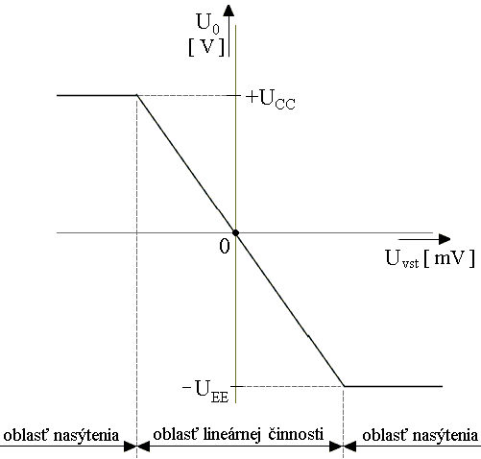

Charakteristické pre OZ, ako vidno z grafu, je existencia troch pracovných oblastí. Sú dve oblasti nasýtenia, kedy výstup nadobúda napäťovú úroveň rovnú približne kladnému alebo zápornému napájaciemu napätiu. Tieto pracovné oblasti sa využívajú v zapojeniach OZ vo funkcii komparátora. Tretia oblasť je oblasť lineárnej činnosti OZ, kedy OZ pracuje ako zosilňovač malých vstupných signálov ( rádovo μV až mV ) so zosilnením A_{U0}.

Zapojenia s OZ

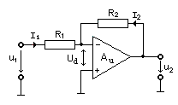
Invertujúci zosilňovač

Podmienky :
U_{d} = 0V
I₁ = – I₂
--------------------------

$I_{1}=\frac{U_{1}}{R_{1}}$$I_{2}=\frac{U_{2}}{R_{2}}$
Potom: ;

$\frac{U}{R_{1}}=−\frac{U_{2}}{R_{2}}⇒U_{2}=−U_{1}\text{.}\frac{R_{2}}{R_{1}}⇒\underline{A_{u}=\frac{U_{2}}{U_{1}}=−\frac{R_{2}}{R_{1}}}$

Neinvertujúci zosilňovač

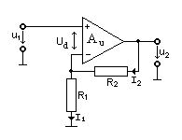
Podmienky:
U_{d} = 0V
I₁ = I₂
--------------------------

$I_{1}=\frac{U_{1}}{R_{1}}$$I_{2}=\frac{U_{2}−U_{1}}{R_{2}}$
Potom: ;

$\frac{U_{1}}{R_{1}}=\frac{U_{2}−U_{1}}{R_{2}}⇒U_{1}\text{.}R_{2}=U_{2}\text{.}R_{1}⇒\underline{A_{u}=\frac{U_{2}}{U_{1}}=1+\frac{R_{2}}{R_{1}}}$

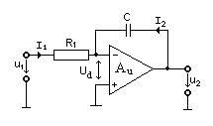
Integračný zosilňovač

Podmienky:
U_{d} = 0V
I₁ = – I₂
--------------------------

$I_{1}=\frac{U_{1}}{R_{1}}$$I_{2}=C\text{.}\frac{{\text{du}}_{2}}{\text{dt}}$
Potom: ;

$\frac{U_{1}}{R}=−C\text{.}\frac{{\text{du}}_{2}}{\text{dt}}⇒U_{2}=−\frac{1}{\text{RC}}\text{.}\int_{0}^{t}{u_{1}\text{dt}}$
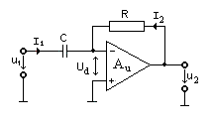

Derivačný zosilňovač

Podmienky:
U_{d} = 0V
I₁ = – I₂

$I_{1}=C\text{.}\frac{{\text{du}}_{1}}{\text{dt}}$$I_{2}=\frac{U_{2}}{R}$Potom: ;

$\frac{U_{2}}{R}=−C\frac{{\text{du}}_{1}}{\text{dt}}⇒U_{2}=−\text{RC}\text{.}\frac{{\text{du}}_{1}}{\text{dt}}$

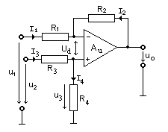
Rozdielový zosilňovač

Podmienky:
U_{d} = 0V
I₁ = – I₂ ; I₃ = I₄
--------------------------

Potom:
$\frac{u_{1}−u_{3}}{R_{1}}=\frac{u_{3}−u_{0}}{R_{2}}$ ( 1 ), $\frac{u_{3}}{R_{4}}=\frac{u_{2}−u_{3}}{R_{3}}$ ( 2 )

Z rovnice (1) a (2) vyjadríme u₃ a výrazy dáme do rovnosti:

$R_{2}\text{.}u_{1}−R_{2}\text{.}u_{3}=R_{1}\text{.}u_{3}−R_{1}\text{.}u_{0}⇒u_{3}=\frac{u_{1}\text{.}R_{2}+u_{0}\text{.}R_{1}}{R_{1}+R_{2}}$
$R_{3}\text{.}u_{3}=R_{4}\text{.}u_{2}−R_{4}\text{.}u_{3}⇒u_{3}=u_{2}\text{.}\frac{R_{4}}{R_{3}+R_{4}}$

teda : $\frac{u_{1}\text{.}R_{2}+u_{0}\text{.}R_{1}}{R_{1}+R_{2}}=u_{2}\text{.}\frac{R_{4}}{R_{3}+R_{4}}$

po roznásobení : u₂.R₄.( R₁ + R₂ ) = u₁.R₂.( R₃ +R₄ ) + u₀.R₁.( R₃ +R₄ )

po úprave : u₀.R₁.( R₃ +R₄ ) = u₂.R₄.( R₁ + R₂ ) – u₁.R₂.( R₃ +R₄ ) ( 3 )

Z rovnice (3) už môžeme vyjadriť výstupné napätie u₀ :

$u_{0}=\frac{u_{2}\text{.}R_{4}\text{.}(R_{1}+R_{2})−u_{1}\text{.}R_{2}\text{.}(R_{3}+R_{4})}{R_{1}\text{.}(R_{3}+R_{4})}$ ( 4 )

Ak položíme R₁ = R₃ a R₂ = R₄, potom pre výstupné napätie u₀ dostaneme jednoduchý vzťah :
$u_{0}=\frac{R_{2}}{R_{1}}\text{.}(u_{2}−u_{1})$ ( 5 )

Okrem týchto zapojení existuje nespočetné množstvo najrôznejších zapojení s OZ a to vo filtroch, komparátoroch, napäjacích zdrojoch, oscilátoroch, generátoroch a pod. S niektorými sa stretneme v nasledujúcich témach.

POSTUP PRI MERANÍ:
- Zapojíme merací obvod pre meranie prevodovej charakteristiky operačného zosilňovača (OZ) v invertujúcom zapojení.
- Na symetrickom napájacom zdroji nastavíme symetrické napájanie operačného zosilňovača na U_{CC} = + 12 V a U_{EE} = – 12 V.
- Zmenou odporov rezistorov R₁ a R₂ nastavíme zosilnenie invertujúceho zosilňovača s OZ na zosilnenie A_{u} = – 1. Toto zosilnenie si vypočítame pomocou vzťahu pre napäťové zosilnenie A_{u} invertujúceho zosilňovača s OZ, ktorý je uvedený vo „Vzorovom výpočte“.
- Zmenou odporu na reostate R meníme hodnotu napätia U₁ v rozsahu napätí +12 V až –12 V. Pri zosilnení A_{u} = –1 volíme krok jeho zmeny ΔU₁ = 1 V.
- Ku každej nastavenej hodnote U₁ odčítame zodpovedajúce hodnoty výstupného napätia U₂ a zapíšeme ich do tabuľky.
- V ďalšom kroku merania zmenou odporov rezistorov R₁ a R₂ nastavíme zosilnenie zosilňovača s OZ na zosilnenie A_{u} = – 3, ktoré si vypočítame pomocou vzťahu, ktorý je uvedený vo „Vzorovom výpočte“.
- Zmenou odporu na reostate R meníme hodnotu napätia U₁ v rozsahu napätí +12 V až –12 V. Pri zosilnení A_{u} = –3 volíme krok jeho zmeny ΔU₁ = 0,5 V v rozsahu vstupných napätí –4 V až +4 V. Mimo tohto rozsahu použijeme zmenu ΔU₁ = 2 V.
- Ku každej nastavenej hodnote U₁ odčítame zodpovedajúce hodnoty výstupného napätia U₂ a zapíšeme ich do tabuľky.
- Pre meranie prevodovej charakteristiky operačného zosilňovača (OZ ) v neinvertujúcom zapojení zapojíme zodpovedajúci merací obvod (druhá obvodová schéma použitá v časti „Schémy zapojení meracích obvodov“ ).
- Zmenou odporov rezistorov R₁ a R₂ nastavíme zosilnenie neinvertujúceho zosilňovača s OZ na zosilnenie A_{u} = +1. Toto zosilnenie si vypočítame pomocou vzťahu pre napäťové zosilnenie A_{u} neinvertujúceho zosilňovača s OZ, ktorý je uvedený vo „Vzorovom výpočte“.
- Zmenou odporu na reostate R meníme hodnotu napätia U₁ v rozsahu napätí +12 V až –12 V. Pri zosilnení A_{u} = +1 volíme krok jeho zmeny ΔU₁ = 1 V.
- Ku každej nastavenej hodnote U₁ odčítame zodpovedajúce hodnoty výstupného napätia U₂ a zapíšeme ich do tabuľky.
- V ďalšom kroku merania zmenou odporov rezistorov R₁ a R₂ nastavíme zosilnenie zosilňovača s OZ na zosilnenie A_{u} = +3, ktoré si vypočítame pomocou vzťahu, ktorý je uvedený vo „Vzorovom výpočte“.
- Zmenou odporu na reostate R meníme hodnotu napätia U₁ v rozsahu napätí +12 V až –12 V. Pri zosilnení A_{u} = +3 volíme krok jeho zmeny ΔU₁ = 0,5 V v rozsahu vstupných napätí –4 V až +4 V. Mimo tohto rozsahu použijeme zmenu ΔU₁ = 2 V.
- Ku každej nastavenej hodnote U₁ odčítame zodpovedajúce hodnoty výstupného napätia U₂ a zapíšeme ich do tabuľky.
- Meranie vyhodnotíme písomne v každom bode a) až c) danej úlohy.

TABUĽKY:

Tabuľka č. 1 hodnôt obvodových veličín pre zakreslenie závislosti výstupného napätia U₂
od vstupného napätia U₁ pre OZ zapojený v invertujúcom zapojení
so zosilnením A_{U} = –1 a A_{U} = –3

Č.M. | U₁ [ V ] | A_{U} = –1 | A_{U} = –3
Č.M. | U₁ [ V ] | U₂ [ V ] | U₂ [ V ]

Tabuľka č. 2 hodnôt obvodových veličín pre zakreslenie závislosti výstupného napätia U₂
od vstupného napätia U₁ pre OZ zapojený v neinvertujúcom zapojení
so zosilnením A_{U} = +1 a A_{U} = +3

Č.M. | U₁ [ V ] | A_{U} = +1 | A_{U} = +3
Č.M. | U₁ [ V ] | U₂ [ V ] | U₂ [V ]

VZOROVÝ VÝPOČET: – výpočet realizovaný použitím hodnôt odporov rezistorov R₁ a R₂ pre jednotlivé zapojenia.
$A_{U}=−−\frac{R_{2}}{R_{1}} [−; Ω, Ω]$
Pre invertujúce zapojenie: => A_{U} =

$A_{U}=1+\frac{R_{2}}{R_{1}} [−; Ω, Ω]$
Pre neinvertujúce zapojenie: => A_{U} =

GRAFY:
Na priloženom milimetrovom papieri.

VYHODNOTENIE:

